苏科版初三物理国庆作业练习3份：第3份（无答案）
1．将一定滑轮改为动滑轮使用，则它的机械效率在不计绳重和摩擦时 （ ）
A．一定提高 B．一定降低
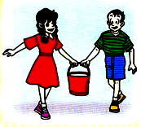
C．一定不变 D．无法判断
2．小明和小雯一起打扫教室卫生，如右图所示，他们提着一桶水沿水平方向匀速行走的过程中，以下说法错误的是 （ ）
A．小明和小雯没有做功 B．水桶的重力没有做功
C．桶底对水的支持力没有做功 D．小明和小雯提桶的力没有做功
3．上右图所示是汽油机工作时各种冲程的示意图，其中表示械能转化为内能的冲程是 （ ）
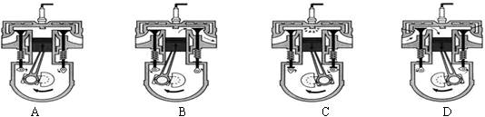
4．如下左图，拉力F=125Ｎ，在10s内将重物匀速提升2m，滑轮组的机械效率是80%。正确的是（ ）
A. 绳子自由端移动距离为6m B.物体重是375Ｎ
C. 拉力F做的功是250Ｊ D. 拉力F的功率为25W
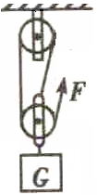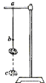
5．学生在做模拟“蹦极”的小实验（如上右图所示）。一根橡皮筋一端系一个小石块，另一端固定在a点，b点是橡皮筋不系小石块自然下垂时下端所在的位置，c点是橡皮筋系上小石块自然下垂时下端所在的位置，d点是小石块从a点自由下落所能到达的最低点。在小石块从a点到c点运动的过程中，以下说法正确的是 （ ）
Ａ.小石块动能一直在增加 Ｂ．小石块减少的重力势能全部转化为动能
Ｃ．小石块经过b点时，橡皮筋具有弹性势能 Ｄ．小石块到达c点时，动能为零
6．小红对冰加热，她根据冰熔化成水直到沸腾的过程的记录数据，绘制成如下左图所示的温度随时间变化的图象。图象中的_______段是熔化过程，已知冰的比热容是2.1×10³J/（kg•℃），在对100g冰加热的前2min内冰吸热__________J。
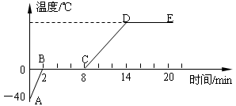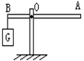
7．如上右图B端悬挂一重为G的重物，不计杠杆自重，在A点施加动力F使杠杆保持水平平衡.则下列说法正确的是 ( )
A．因为OA大于OB，所以F小于G B．当杠杆平衡时，一定满足G×OB=F×OA
C．因为B点受到的拉力是向下的，所以F的方向一定向上 D．F的大小可能大于G
8．如下左图所示，小明分别用甲、乙两个滑轮把同一袋沙子从地面提到二楼，用甲滑轮所做的总功为W₁，机械效率为η₁；用乙滑轮所做的总功为W₂，机械效率为η₂。若不计绳重与摩擦，则 （ ）
A.W1 = W2，η1 =η2 B. W1 = W2，η1 <η2
C. W1 < W2，η1 >η2 D. W1 > W2，η1 <η2
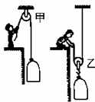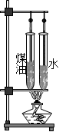
9．水的比热容比煤油的大。如上右图所示，隔着石棉网同时加热规格相同，分别装上质量和初温都相同的煤油和水的试管，至管内液体升温到40℃，这个过程中 （ ）
A．煤油温度先升到40℃ B．同一时刻水的温度比煤油高
C．加热相同时间，水吸收的热量多 D．升高相同的温度，煤油需加热较长的时间
10．如图，用手沿竖直方向匀速拉一个动滑轮，使挂在下面重为G的物体缓缓上升，不计绳重和摩擦．现改变物体的重力G，则动滑轮的机械效率η与物体重力G的关系可能符合下列图中的 （ ）
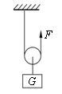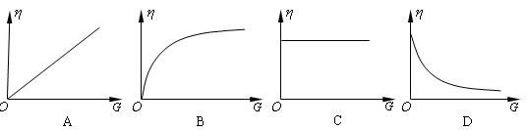
11．如图所示，用滑轮组将物块从位置A匀速拉到位置B，请在图中画出最省力的绕线方法；物块移动的距离为________cm；若此时绳自由端所用拉力为10N，物块受到的摩擦力为18N，滑轮组的机械效率为_________。
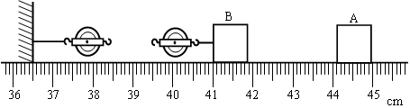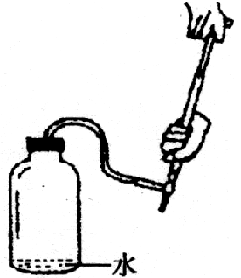
12．如上右图是研究“物体对外做功与其内能改变之间的关系”的实验。玻璃瓶内装有少量的水，用塞子塞紧，并用气筒往瓶内打气，瓶内压强大到一定程度时，瓶塞就会跳起来。
(1)在这一实验过程中，你认为应当注意观察的是 ( )
A．打气过程 B．打气时瓶内水的情况 C．瓶塞跳起时及其瞬间瓶口出现的现象
(2)在你认为应当观察的这一项中，你推断可能观察到的现象是 ，这一现象所说明的问题是 。
13．2013年长沙体育中考，男生新设引体向上项目。如下左图是引体向上的示意图，小云同学在半分钟内做了12个规范的引体向上。已知小云的质量为60kg，每次引体向上他能将自身重心提高0.4m，则小云每做一次引体向上所做的功为＿＿＿＿J，整个过程中的平均功率为＿＿＿＿W。（g取10N/kg）
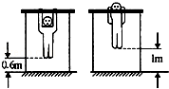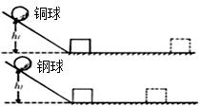
14．如上右图是研究“物体动能的大小与哪些因素有关”的实验装置。设计该实验的目的是研究物体动能的大小与___________的关系；实验中使小球从同一高度由静止开始滚下目的是使小球具有相同___________，实验中发现,铜球把木块推得更远，说明铜球对木块做的功______，从而判断铜球的动能______,该实验说明________________________________________________。
15．2013年2月15日，一颗数十吨的陨石被地球俘获，在加速下落的过程中，陨石与大气剧烈摩擦、迅速升温、猛烈燃烧，犹如一颗火球扑向俄罗斯。陨石下落过程中，其能量转化过程是： 转化为 再转化为 。
16．为节能环保，连云港市的出租车采用天然气作燃料。某出租车重为1.2×10⁴N，每个轮子与地面的接触面积为0.03m², 该车静止时对水平地面的压强为＿＿＿＿Pa。一乘客乘坐该车去90km外的某地，用了1.5h，消耗天然气4kg，则该车的平均速度为＿＿＿km/h。假设天然气完全燃烧，将释放＿＿＿J的热量（天然气的热q=4.4×10⁷J/kg）。
17．某实验小组利用如图所示的实验装置粗略测量蜡烛的热值q，图中A为穿有小木棍的容器（内装有水），B为下部开了许多通气孔的罩子。
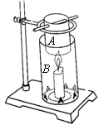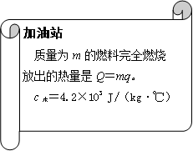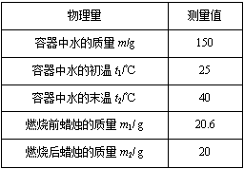
（1）观察实验装置可知，实验小组同学是通过测量＿＿＿＿＿＿＿＿＿间接测量蜡烛燃烧放出的热量；
（2）要完成本实验，除了图中的实验器材，还必需的测量工具是＿＿＿＿＿＿和＿＿＿＿＿＿；
（3）某次实验测得的数据如下表，则粗略测得这支蜡烛的热值q = ＿＿＿＿＿＿J/kg。
（4）本实验测出的热值会比真实值更＿＿＿＿，造成这一偏差的原因是＿＿＿＿＿＿＿＿＿＿＿＿＿＿＿＿＿＿＿＿＿＿＿＿＿＿＿＿＿＿＿＿＿＿（写一条即可）。
18．“可燃冰”作为新型能源，有着巨大的开发使用潜力．同等条件下，“可燃冰”完全燃烧放出的热量达到煤气的数十倍，说明“可燃冰”的＿＿＿＿很大。以10倍的关系粗略计算，1kg“可燃冰”完全燃烧放出的热量为＿＿＿＿J[q_{煤气}=4.2×10⁷J/kg]。
19．陈明同学在塑料胶卷盒的盖子上，开了一个小圆孔，然后将电子打火器伸进圆孔并套紧，如图所示。向胶卷盒里滴入2滴酒精。稍过几秒钟，待酒精汽化后，手握电子点火器，使胶卷盒指向空旷的地方，按动电子点火器，产生电火花，胶卷盒盖被弹到很远的地方；重新向胶卷盒里装入等质量的2滴汽油，经过同样的过程，胶卷盒盖被弹到更远的地方。
（1）塑料胶卷盒盖弹出很远的原因是：________对________做功，________能转化为________能。
（2）若实验中，发现燃烧与酒精同样多的汽油总能使胶卷盒盖弹得更远，这个实验可说明：_____________________________________________。
20．用稳定的加热设备给一种晶体持续均匀地加热一段时间，根据测量结果绘出了如下左图所示的温度-时间图像。可以发现，如果升高相同的温度，该物质在AB段时吸收的热量_________（选填“大于”或“小于”）在 CD段时吸收的热量。进一步分析，该晶体固态的比热容________液态时的比热容。
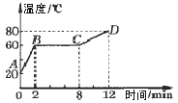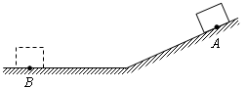
21．将一物块静置于斜面上A点，此时物块的机械能为12J。放手后，物块沿斜面滑下，并在水平面上滑行至B点停下，如上右图所示，整个过程中有＿＿＿＿力和＿＿＿＿力对物块做功，若将物块沿原路刚好推回A点，则要对它做＿＿＿＿J的功。
22．在“测量滑轮组机械效率”的实验中，用同一滑轮组进行了两次实验，实验数据如下表所示。
次数 | 钩码总重  G／N | 钩码上升的  高度h／cm | 弹簧测力计  示数F／N | 测力计移动  距离s／cm | 机械效率  η／％
1 | 2 | 5 | O．8 | 15 | 83.3
2 | 4 | 8 | 1.5
(1)在表格中填上合适的数据。所用滑轮组中绳子段数为n= 。动滑轮、定滑轮的最少个数分别为：动滑轮为 个，定滑轮为 个。
(2)实验过程中应该 向上 拉动弹簧测力计。
(3)实验中钩码上升的高度和弹簧测力计移动的距离可以不测量，原因是 ，此时测滑轮组机械效率可表示为η= 。(用题目中字母表示)
(4)若将重为3N的钩码挂在同一滑轮组下，根据已有信息可判断出机械效率应在 范围。
（5）比较实验1和实验2可得正确结论：使用同一滑轮组，_______________________________。
（6）测拉力时是让弹簧测力计静止时读数的，则测出的机械效率将 。
23．已知某太阳能热水器的数据如下表.
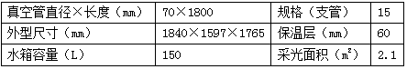
已知我市向着阳光的地方每平方米的面积在1h内得到的太阳辐射能平均为3×10⁶J．若每天接收太阳能的时间以8h计算．正常情况下一天内该热水器能把初温为20℃的一箱水加热到60℃,则
- 水箱内的水共吸收多少热量?
- 该热水器的效率？
③说出使用太阳能热水器的优点和缺点(各一条即可)[已知c_{水}=4．2×10³J／（kg·℃）]

24．如图所示，要把一个质量是760kg的贵重物品A沿水平地面移动100m，为了保护该贵重物品，工人把它放在一个质量是40kg的木板B上，然后用F＝500N的水平拉力将木板B沿直线匀速拉动至终点（提示：滑动摩擦力的大小与压力的大小成正比）。求：
（1）随木板B一起匀速运动的贵重物品A，受B物施加的摩擦力是多少？
（2）拉力F做的总功是多少？
（3）在拉力F做功的过程中，机械效率是多少？
